1. HDFS：Hadoop Distributed File System，Hadoop的分布式文件系统，具有高容错、高吞吐量等特性。
2. 分布式文件系统：允许文件在多台主机上分享的文件系统，可以让多机多用户分享文件和存储空间。
3. HDFS由单个NameNode和多个DataNode组成。
   1. NameNode：负责文件系统命名空间的操作，如打开、关闭、重命名、目录。同时还有元数据存储并记录文件中各个数据块的位置信息。
   2. DataNode：负责管理用户的文件数据块。文件会按照固定的大小Block Size 来切分成数据块。每一个文件可以有多个副本，并存放在不同的DataNode上。默认块大小是128M，复制因子是3。
4. 复制策略：HDFS采用机架感知副本策略。写入程序位于datanode，则将一个副本放在datanode上，否则随机选择。此后两个副本会位于另一个远程机架上。

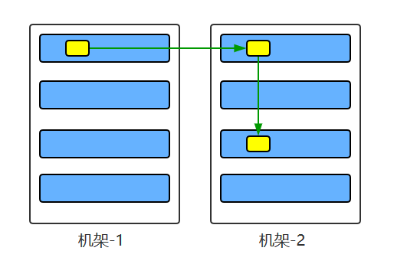

5．副本选择：HDFS读取时会选择离读取器最近的副本。

6. 架构稳定性：

心跳：DataNode定期向NameNode发送心跳，超过指定时间则认为DataNode死亡。

**NameNode死刑宣告的时间：630秒， 30(10 \* 3s心跳) + 600 (2 \* 5min检查)**

数据完整性：HDFS采用校验和来保证数据完整性。检索文件时会验证每个DataNode接收的数据是否和文件中的校验和匹配，匹配失败则说明数据已损坏。

元数据磁盘故障：FsiImage和EditLog为核心数据，它们丢失会导致HDFS服务不可用，可以配置HDFS使其支持FsiImage和EditLog多副本同步。

支持快照：快照支持在特定时刻存储数据副本，数据损坏时可以通过回滚恢复。

7. HDFS特点：

高容错：HDFS多副本，部分硬件损坏不会导致全部数据丢失。

高吞吐量：HDFS设计重点是高吞吐量而不是低延迟。

大文件支持：HDFS适合大文件的存储，文档的大小应该是GB到TB级别。

简单一致性：HDFS适合读多写少，支持末尾追加，但不支持随机访问，不能从文件任意位置增加数据。

跨平台性：HDFS具有良好的跨平台支持性。